var a = 1;

/*

声明一个变量 ，变量的名字是 a ,并将1存储到 a 当中

变量与常量？（a 是变量 , 1 是常量）

变量？ 可以任意命名，变量的值能够改变（a = 2）
常量？是一个具体的值,值不能够改变
内存的角度？ 开辟一块内存空间，将变量a存储在里面
*/
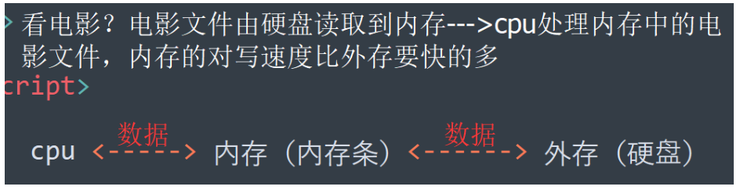

对象 ： 属性和方法的集合（集合里面的元素没有顺序）

Uncaught SyntaxError: Invalid or unexpected token

catch: 抓取捕获
catch的过去分词：
uncaught: 未捕获的

纯文本，在计算机语言里面，需要加引号
